Ansprechpartnerin
für die Redaktionen

Barbara Mäurle
holtgreife | Büro für Markenkommunikation
Münsterweg 12, 59269 Beckum
T +49 2521 82994 12
Barbara.maeurle@holtgreife.com

Kontakt
Solarlux GmbH
Industriepark 1, 49324 Melle
T +49 5422 92710
info@solarlux.com
solarlux.com



Presseinformation
Melle, August 2026

Licht, Luft und Begegnung
Ein Wintergarten schafft neue Lebensqualität in Stabekk

Lichtdurchflutete Räume, ausreichend frische Luft und ein hoher Außenraumbezug sind gesundheitsfördernde Aspekte, die in Pflegheimen und Seniorenwohnanlagen nicht immer selbstverständlich sind. Für ältere Menschen mit eingeschränkter Mobilität, Seh- oder Hörfähigkeit sind sie jedoch besonders wichtig. Im norwegischen Stabekk, einem Vorort von Oslo, wurde diesem Bedarf mit einem großen „verglasten Garten“ Rechnung getragen. Der Wintergarten schafft einen hellen, einladenden Gemeinschaftsraum und schützt zugleich vor Wind, Kälte und dem Lärm der nahegelegenen Bahntrasse.

Der wärmegedämmte Wintergarten misst rund 180 Quadratmeter und verbindet seit 2024 zwei bestehende Gebäude – ein Pflegeheim und eine Seniorenwohnanlage – miteinander. Er dient als Treffpunkt für Aktivitäten, Konzerte, Filmvorführungen und alltägliche Begegnungen zwischen Bewohner*innen, Mitarbeitenden und Besuchenden.
Der Neubau wurde notwendig, da die vorhandenen Außenbereiche nur eine begrenzte Aufenthaltsqualität boten. Zudem störte eine nahegelegene Bahntrasse die gewünschte Ruhe. „Unser architektonisches Konzept fördert das Wohlbefinden und die Bewegungsfreiheit der Bewohnerinnen und Bewohner und ermöglicht es ihnen, die Vorzüge eines Außenbereichs – Licht, Luft und Offenheit – in einer geschützten Umgebung zu genießen”, erläutert Projektarchitektin Hildegunn Halvorsrød vom beauftragten Architekturbüro BJERG Arkitektur A/S aus Kopenhagen.
Im Mittelpunkt des Entwurfs standen Barrierefreiheit und Flexibilität. Der neue Raum sollte unterschiedlichen körperlichen Voraussetzungen gerecht werden wie etwa eingeschränkter Mobilität sowie Seh- oder Hörbeeinträchtigungen. „Der Wintergarten lässt sich vielseitig nutzen und mühelos an verschiedene Aktivitäten anpassen“, so Hildegunn Halvorsrød. Ebenso großen Wert legte das Planungsteam auf barrierefreie Zugänge und eine klare Orientierung im Raum.

Systemlösung aus Holz und Aluminium

Die verwendeten Materialien sollten sich positiv auf das Wohlbefinden der Bewohner auswirken. So wurde für die Konstruktion des Wintergartens im Innenbereich bewusst Holz gewählt, um mit seiner warmen Oberflächenhaptik eine einladende Atmosphäre zu schaffen. Die Wahl fiel auf das System SDL Avantgarde von Solarlux. Es besteht innen aus Echtholz und ist außen mit hinterlüfteten Aluminium-Deckschalen vor Witterung gut geschützt. Ausschlaggebend für die Entscheidung für den Hersteller war die bewährte Zusammenarbeit des Bauunternehmens mit dem norwegischen Vertriebspartner von Solarlux. „Der Entwurfs- und Umsetzungsprozess war von einer engen, professionellen Abstimmung geprägt, die eine reibungslose Koordination mit unseren eigenen Ingenieurinnen und Ingenieuren ermöglichte”, berichtet Hildegunn Halvorsrød. Ein Besuch im Showroom in Malmö bestätigte die hohe Qualität sowie die Vielfalt der Konfigurationsmöglichkeiten.

Im Einklang mit dem Farbkonzept, das sich an den Materialien und Tönen der Umgebung orientiert, erhielt die äußere Aluminiumschale eine dunkle, schokobraune Beschichtung. Die Fichtenholzoberflächen im Innenraum wurden mit einer glänzenden Lasur in Milchweiß versehen, was die helle, freundliche Atmosphäre des Wintergartens unterstreicht.

Ein Raum, der sich öffnet

Bei angenehmer Witterung lässt sich der 24,50 Meter breite und 7,24 Meter tiefe Wintergarten mit Glas-Faltwänden auf drei Seiten großzügig öffnen. Diese werden nach dem Ziehharmonika-Prinzip zusammengeschoben und als schmale Glaspakete seitlich geparkt – teils auf der Innen-, teils auf der Außenseite, entsprechend den architektonischen Vorgaben.
Dank barrierefreier Bodenschienen entstehen nahtlose Übergänge in den Außenbereich, die auch mit Gehhilfen oder Rollstühlen problemlos genutzt werden können. Das Glas-Faltwand-System Combiline von Solarlux verfügt über dieselbe wärmegedämmte Holz-Aluminium-Kombination wie die Wintergarten-Konstruktion SDL Avantgarde. Zusammen mit baugleichen Festverglasungen entstand so ein harmonisches, durchgängiges Gesamtbild. Auch die Türen, die zum Wintergarten führen, sind Teil dieses Systems. Im Brandfall werden sie durch magnetische Halterungen offengehalten, die direkt mit der Brandmeldeanlage verbunden sind. Für noch mehr Sicherheit sorgt eine integrierte Sprinkleranlage.

Licht, Luft und Raumkomfort

Ein weiteres zentrales Ziel des Entwurfs war es, die Transparenz des Wintergartens zu bewahren und zugleich ein angenehmes und kontrolliertes Innenraumklima zu schaffen. Dies wurde durch die aufeinander abgestimmten technischen Ausstattungsoptionen des Solarlux-Wintergartensystems erreicht. Abhängig von Temperatur, Luftfeuchtigkeit, Windstärke, Sonnenstand und Regen werden alle elektromotorischen Öffnungselemente automatisch gesteuert.

Dank ihrer flexiblen Öffnungsmöglichkeiten bieten die bis zu vier Meter breiten und 2,30 Meter hohen Glas-Faltwände reichlich Frischluft. Darüberliegende, schmale Kippfenster gewährleisten eine natürliche Zusatzlüftung, während in die Dachfläche integrierte Schiebefenster einen Hitzestau unter der Decke verhindern.
Innenliegende, platingraue Markisen erlauben eine individuelle Anpassung der Lichtverhältnisse im Tages- und Jahresverlauf. Nach Einbruch der Dunkelheit sorgt eine Beleuchtung aus schwenkbaren LED-Strahlern, die als Leisten unter den Sparren montiert sind, für variables und stimmungsvolles Licht.

Ein Ort der Ruhe und Begegnung
Der Wintergarten verbindet zwei bestehende Gebäude auf transparente und lichtdurchflutete Weise. Er schafft einen geschützten Raum für Begegnung, Bewegung und Erholung. Er stärkt das Gemeinschaftsgefühl und eröffnet den Bewohnerinnen und Bewohnern ein Stück neue Lebensqualität. Hier treffen Licht, Luft und Miteinander in harmonischer Balance zusammen, und dies zu jeder Jahreszeit.
www.solarlux.com

Solarlux, August 2026 – Abdruck frei – 5.677 Zeichen (inkl. Leerzeichen)
Um Zusendung von Belegen an die Agentur holtgreife in Beckum wird gebeten.

Bautafel:

Projekt: Wintergarten für zwei kommunale Pflege- bzw. Seniorenwohnanlagen
Ort: Stabekk, westlich von Oslo, Kommune: Bærum, Region: Viken Land: Norwegen

Architekturbüro: BJERG Arkitektur A/S, Kopenhagen
Projektleitung: Hildegunn Halvorsrød, arkitekt MAA & MNAL

Bauherr: Kommune Bærum
Wintergarten: 24,50 x 7,24 m = 177,38 m²
Wintergarten-Dachkonstruktion:
- SDL Avantgarde mit Aluminiumdeckschalen außen, Konstruktion aus mehrschichtigem Holz, inkl. aller erforderlichen Pfosten, Wandanschlussprofile, Dachrinne und Fallrohre.
- Holzart: Fichte,
- Holzfarbe innen: Milchweiß,Farboption innen: Standardglanz
- Farbe außen: RAL 8017 Schokoladenbraun, Farboption außen: Matt
- Schneelast: 100 kg/m2
- Lichtleisten mit Spots
- Dachbalken mit Halterung für die Befestigung von Schneefängern vorbereitet
- Dachmarkise innen, System: SLM200, Platingrau Farboption: MATT

Glas-Faltwände: System Combiline
Festelemente: System Combiline

Bildnachweis: Nell Jones / Jones-Art für Solarlux GmbH

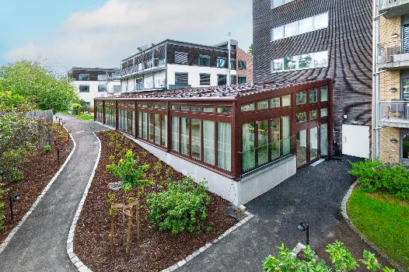
solarlux-wintergarten-sdl-avantgarde-combiline-ref02087-0012.jpg: Dank des Wintergartens können die Senioren das ganze Jahr hindurch Tageslicht, frische Luft und den freien Blick in die Umgebung genießen.

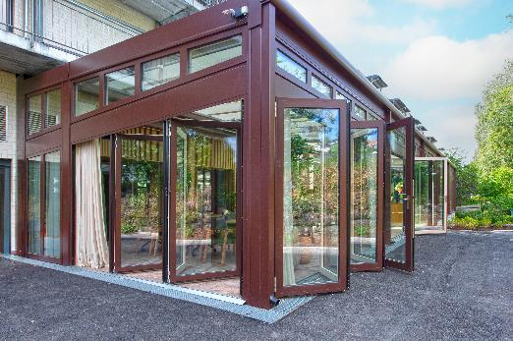
solarlux-wintergarten-sdl-avantgarde-combiline-ref02087-1796.jpg: Die Glas-Faltwände werden nach dem Ziehharmonika-Prinzip zusammengefaltet und als schmale Glaspakete innen bzw. außen geparkt.

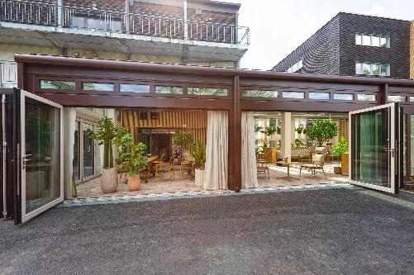
solarlux-wintergarten-sdl-avantgarde-combiline-ref02087-1800.jpg: Zwei große Glas-Faltwände mit jeweils fünf Elementen bieten einen barrierefreien und überrollbaren Übergang ins Freie.

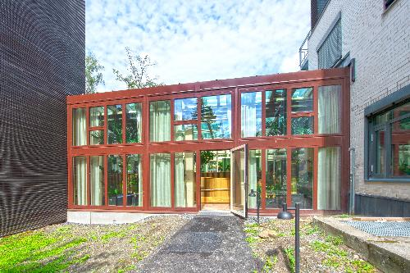
solarlux-wintergarten-sdl-avantgarde-combiline-ref02087-1767.jpg: Die rückseitige Fassade besteht aus Festelementen des Systems Combiline von Solarlux. Ein Drehflügelelement dient als Tür.

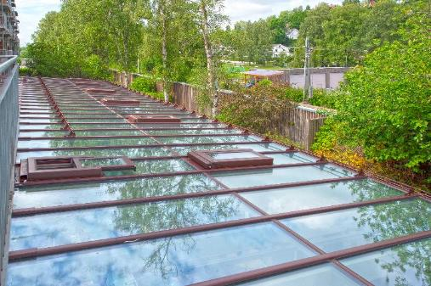
solarlux-wintergarten-sdl-avantgarde-combiline-ref02087-1782.jpg: Als Teil des natürlichen Belüftungskonzepts wurden automatisch gesteuerte Schiebefenster in das um fünf Grad geneigte Dach integriert.

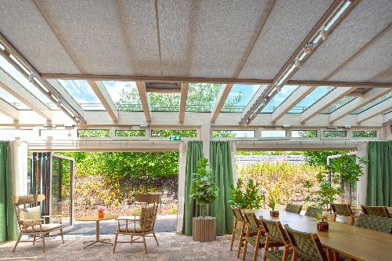
solarlux-wintergarten-sdl-avantgarde-combiline-ref02087-1805.jpg: Mit innenliegenden Markisen lassen sich die Lichtverhältnisse und der Wärmeeintrag flexibel steuern.

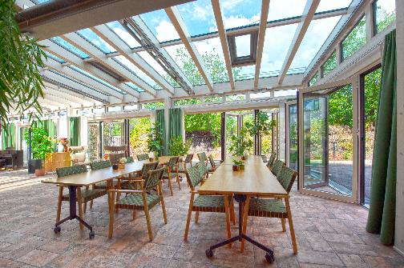
solarlux-wintergarten-sdl-avantgarde-combiline-ref02087-1794.jpg: Dank der Vielfalt der Konfigurationsmöglichkeiten lassen sich Wintergärten von Solarlux frei gestalten.

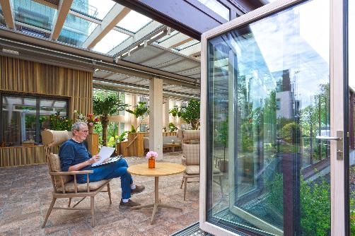
solarlux-wintergarten-sdl-avantgarde-combiline-ref02087-1749.jpg: Drinnen draußen sein – ein Wintergarten bietet optimale Licht- und Frischluftverhältnisse in einer geschützten Umgebung.

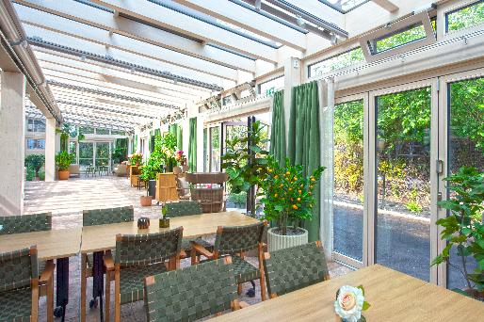
solarlux-wintergarten-sdl-avantgarde-combiline-ref02087-1745.jpg: Oberhalb der Glas-Faltwände wurden Kippfenster mit automatischer Steuerung integriert. Diese tragen zu einem optimalen Raumklima bei.

Copyright: Nell Jones / Jones-Art für Solarlux GmbH
Es gelten die folgenden Nutzungsrechte
- Die Nutzung ist ausschließlich für die Darstellung oder Bewerbung von Leistungen, Produkten oder Projekten des Unternehmens Solarlux GmbH gestattet. Jede andere Publikation bedarf der schriftlichen Zustimmung seitens Solarlux.
- Die Veröffentlichung der Bilder ist für Print, Web und social Media gestattet
- Bei jeder Veröffentlichung muss der in den Metadaten des Bildes genannte Copyrighthinweis mit veröffentlicht werden (z.B. „Bild: Solarlux GmbH“ oder „*Name des Fotografierenden* für Solarlux GmbH“ oder *Name des Fotografierenden*.)
- Eine Weitergabe der Bilder an Dritte ist nicht gestattet
- Die Bearbeitung der Bilder ist nur gestattet, sofern die Kernaussage des Bildes unverändert bleibt.
- Die Nutzung ist räumlich und zeitlich uneingeschränkt.

Über Solarlux GmbH
Seit über 40 Jahren ist Solarlux Spezialist für bewegliche Fenster- und Fassadenlösungen aus einer Hand. Sämtliche Produkte – von Glas-Faltwänden, Schiebefenstern und Glasanbauten bis hin zu Balkonverglasungen und Vorhangfassaden – sind Eigenentwicklungen, die mit Leidenschaft und Präzision produziert werden und dem Qualitätsanspruch „Made in Germany“ entsprechen. Als partnerschaftlicher Begleiter bei der Planung und Umsetzung von Bauvorhaben ist das deutsche Familienunternehmen auf die umfassende Unterstützung von Architekten, Handwerksbetrieben und Bauherren spezialisiert. Dabei werden Sorgfalt und Erfindergeist gekonnt miteinander verbunden – immer mit dem Ziel vor Augen, für jedes noch so anspruchsvolle Projekt die optimale Lösung zu entwickeln. Gegründet von Herbert Holtgreife, wird das niedersächsische Unternehmen mit Sitz in Melle bei Osnabrück in zweiter Generation von seinem Sohn Stefan Holtgreife geführt. In der Unternehmenszentrale am Solarlux Campus sowie in 45 Vertriebsstandorten weltweit wirken rund 1000 Mitarbeiter am Erfolg mit.



